### 基本原理

1. 文件：
2. 一个文件分为多个Block，每个Block分为64个Chunck，每个Chunck为16000 字节(15KB)
3. 从磁盘读文件的一个Block到内存，然后将该Block分为64个Chunck依次发送，

然后再读下一个Block

1. 需要在每个Chunck前插入4字节，第0~3字节代表当前Block编号，第4字节

代表当前Chunck编号

1. Webrtc：
2. 可靠，无序
3. 一个PeerConnection，8个DataChannel
4. 8个DataChannel需要全部连通
5. 每个DataChannel依次发送json消息和Chunk

### RtcPlugin相关

1. videoType为7
2. 发送方firstSdp为{“sdp”:””, “filesize”:””, “”filename,””}
3. 。。。。。。

### 实现

1. 基本流程

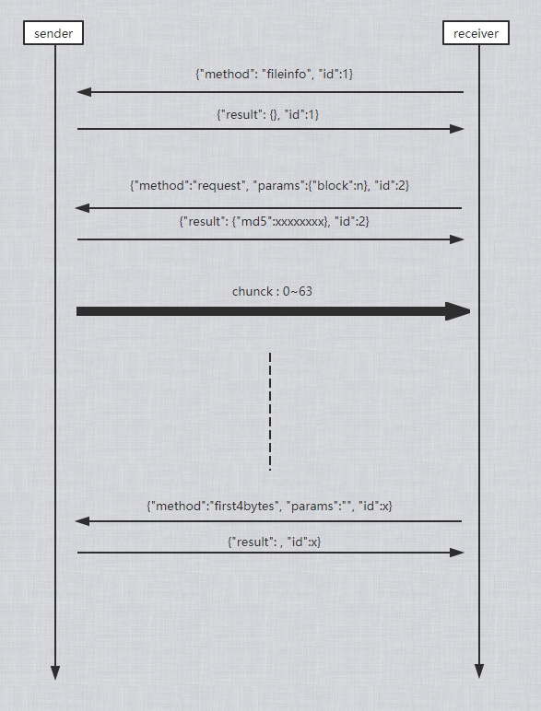

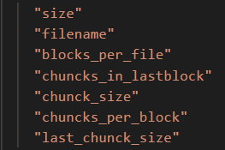

1. 断点续传

每接收完一个Block后，需要将当前Block编号覆盖写入文件的首部，4字节